Čistička vzduchu Electrolux Pure A9 oceněna prestižní cenou Red Dot Design Award 2020
Praha 2. dubna 2020

Čistička vzduchu Electrolux Pure A9 byla oceněna prestižní mezinárodní cenou Red Dot Design Award 2020, která každoročně vyhlašuje ty nejlepší počiny v oblasti podnikání a designu. Odborná porota vždy hledá takové produkty, které se od své konkurence odlišují právě v oblasti designu či komunikaci. Čistička vzduchu
Electrolux Pure A9 si porotce soutěže získala nejen svým moderním vzhledem, ale i inovativními funkcemi, díky kterým bude každý domov čistě bez virů a bakterií.
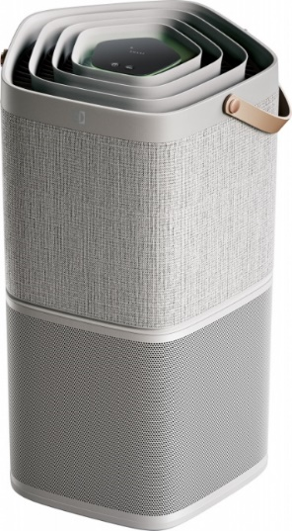
Velkým benefitem čističky vzduchu Electrolux Pure A9 je neustálé monitorování kvality vzduchu i v tom nejvzdálenějším koutě místnosti. Ať už budete doma nebo kdekoli jinde, prostřednictvím mobilní aplikace si můžete kvalitu vzduchu ve své domácnosti kdykoli snadno zkontrolovat nebo upravit její nastavení.

Každý filtr je vybaven unikátním inteligentním štítkem, který zajišťuje optimální účinnost čističky, sleduje dobu používání filtru a upozorní uživatele, když je třeba filtr vyměnit. Antibakteriální látky a filtr neutralizují 99,9 % bakterií a zabraňují jejich dalšímu množení.

Díky unikátní technologii AirSurround vytváří čistička vzduchu Electrolux Pure A9 silný, ale hladký pohyb vnitřního vzduchu. Namísto proudění v jednom směru proudí vzduch ve spirálách vzhůru, poté klesá a vstupuje zpět do zařízení, čímž se stává celý proces čištění ještě rovnoměrnějším. Čistička vzduchu mimo virů a bakterií reaguje i na běžné plyny
a pachy, které vznikají například při vaření.

Více na www.electrolux.cz a www.facebook.com/electroluxceskarepublika/.

Společnost Electrolux je největším světovým výrobcem domácích a profesionálních spotřebičů. Staví na své dlouholeté znalosti potřeb zákazníků a díky spolupráci s profesionály přináší důmyslně navržená, inovativní a udržitelná řešení. Mezi výrobky společnosti Electrolux patří chladničky, trouby, sporáky, varné desky, myčky nádobí, pračky, vysavače, klimatizace a malé domácí spotřebiče. Pod svými značkami AEG, Electrolux, Zanussi, Frigidaire, Anova a Westinghouse prodá více než 60 milionů spotřebičů zákazníkům z více než 120 zemí světa. V roce 2019 dosáhly tržby společnosti Electrolux hodnoty 119 miliard SEK a společnost zaměstnávala 49 000 zaměstnanců.

